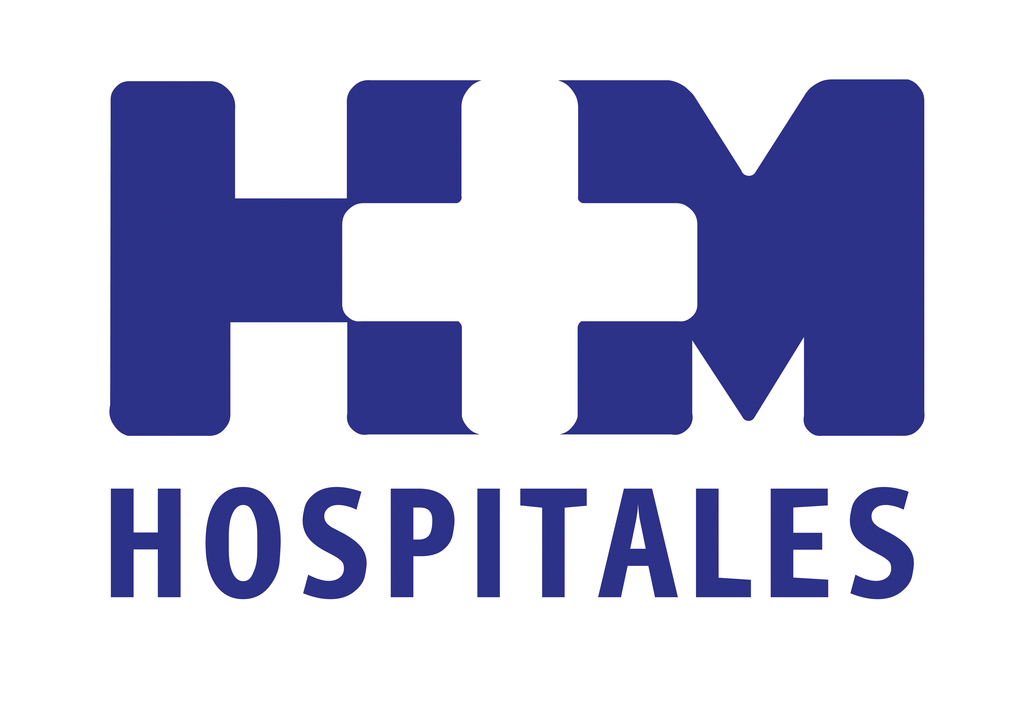

Todos los jugadores han superado las pruebas de los reconocimientos médicos, que han certificado que están listos para afrontar la preparación del Eurobasket de Eslovenia

CASER ELIGE A HM HOSPITALES PARA REALIZAR LOS RECONOCIMIENTOS MÉDICOS A LA SELECCIÓN MASCULINA DE BALONCESTO, QUE PODRÁ CONTAR CON TODA LA PLANTILLA EN ESLOVENIA

- Juan Orenga, entrenador de la Selección, podrá contar con toda la plantilla, incluidos Marc Gasol, José Manuel Calderón, Rudy Fernández o Ricky Rubio, entre otros, para afrontar la competición continental y su fase de preparación, que comienza el próximo 13 de agosto frente a Polonia, en Castellón, y concluirá el 29 de agosto, en Zaragoza, ante la selección de Gran Bretaña

- El equipo especializado de HM Hospitales ha realizado a los jugadores diferentes pruebas médicas para garantizar la aptitud de los jugadores de cara a la competición

- Los profesionales de HM Hospitales que se han encargado de realizar estas pruebas trabajan en coordinación con el Dr. Niko Mihic, responsable médico del equipo desplazado al hotel y jefe de la Unidad de Prevención Precoz Personalizada de HM Hospitales

- La Unidad Prevención Precoz Personalizada y acciones como la realizada hoy para los jugadores de la FEB son ejemplos del compromiso del grupo con la prevención y la educación sanitaria, así como con la promoción de hábitos de vida saludables tales como la práctica del deporte

Madrid, 2 de agosto de 2013. La selección absoluta masculina de Baloncesto ha pasado esta mañana el reconocimiento médico con Caser, que han realizado profesionales de HM Hospitales. Las pruebas han certificado que los jugadores están listos para afrontar la preparación del Eurobasket de Eslovenia, que se celebrará del 4 al 22 de septiembre.

Juan Orenga, entrenador de la Selección, podrá contar con toda la plantilla, incluidos Marc Gasol, José Manuel Calderón, Rudy Fernández o Ricky Rubio, entre otros, para afrontar la competición continental y su fase de preparación, que comienza el próximo 13 de agosto frente a Polonia, en Castellón, y concluirá el 29 de agosto, en Zaragoza, ante la selección de Gran Bretaña.

El médico de la Selección, Carlos Salas, que coordinó los reconocimientos, considera que “este momento de la concentración es muy importante, ya que es aquí donde se ha de detectar si existe alguna anomalía que pueda afectar al rendimiento de nuestros jugadores y poner los medios para solucionarlas o incluso adelantarse y prevenir posibles lesiones”.

Un equipo especializado de HM Hospitales se desplazó al hotel de la concentración para realizar, en coordinación con los servicios médicos de la Selección, algunas de las pruebas a los jugadores, entre otras la Historia Clínica y exploración física básica de cada jugador, un electrocardiograma y una espirometría. Asimismo, se realizó a todos los jugadores una extracción de analítica completa, con determinación posterior de hematíes, Hb, fórmula y recuento, VSG, glucemia, lípidos totales, triglicéridos, colesterol total, proteínas totales, HDL, LDL, GOT, GPT, CPK, ionograma, sideremia, ferritina, transferrina, análisis del índice de saturación de transferrina, hormonas tiroideas, cortisol y testosterona.

Los profesionales de HM Hospitales que se han encargado de realizar estas pruebas trabajan en coordinación con el Dr. Niko Mihic, responsable médico del equipo desplazado al hotel y jefe de la Unidad de Prevención Precoz Personalizada de HM Hospitales, en la que se llevan a cabo revisiones completas del estado de salud de la personas que voluntariamente lo solicitan, realizándose una batería de pruebas establecidas en función de su edad, sexo, existencia de factores de riesgo, etc, y llevando a cabo un estudio en profundidad e inmediato ante el hallazgo de cualquier indicio de patología.

Esta unidad -que tiene el objetivo último de iniciar un tratamiento precoz y un seguimiento estrecho ante la detección de cualquier enfermedad con el fin de mejorar los resultados en calidad de vida y salud de sus pacientes- y acciones como la realizada hoy para los jugadores de la FEB son ejemplos del compromiso de HM Hospitales con la prevención y la educación sanitaria, así como con la promoción de hábitos de vida saludables tales como la práctica del deporte.

HM Hospitales
HM Hospitales está formado por diversas empresas que gestionan diferentes hospitales médico-quirúrgicos privados, entre los que se incluyen HM Universitario Madrid, HM Universitario Montepríncipe, el Centro Integral de Enfermedades Cardiovasculares (CIEC), HM Universitario Torrelodones, HM Universitario Sanchinarro, HM Nuevo Belén y el Centro Integral Oncológico Clara Campal (CIOCC); todos ellos de gran cualificación técnica y humana.

Basado en un Decálogo y en el juramento Hipocrático dirigido por médicos y con el objetivo de ofrecer una medicina de calidad, los diferentes centros de HM Hospitales se han dotado con una tecnología de vanguardia y con el personal mejor cualificado y más humano.

Todos los centros de HM Hospitales funcionan de forma integrada. Para ello, existe una estructura corporativa con servicios centralizados, así como diferentes herramientas informáticas de gestión integral. Esto permite una actuación complementaria y sinérgica de estructuras, servicios y equipamientos, con el máximo aprovechamiento de los recursos tecnológicos y humanos.

Más información: www.hmhospitales.com

Caser, aseguradora oficial de la Federación Española de Baloncesto
Caser es, desde 2013, la aseguradora oficial de la Selección Española de Baloncesto. Cuenta con un ramo especializado en seguros de asistencia sanitaria, Caser Salud. Ofrece una amplia e innovadora gama de productos y cuenta con un amplio cuadro médico, con más de 1.000 centros y 45.000 profesionales.

Con más de 70 años de experiencia en el sector, ofrece una amplia oferta de soluciones en todos los ramos: Hogar, Automóvil, Salud o Vida, entre otros. Su actividad se caracteriza por una clara orientación al cliente, la calidad de servicio y la profesionalidad de sus líneas de distribución.
La Federación Española de Baloncesto (FEB)
Desde su fundación en 1923, la FEB es la entidad encargada de gestionar el desarrollo y práctica del baloncesto en España. A través de su Asamblea -formada por más de 100 de miembros que representan a todos los colectivos del baloncesto español-, en ella se integran desde las federaciones autonómicas y la Liga Endesa hasta los clubes de base, pasando por las selecciones nacionales.

Con más de 4 millones de páginas servidas cada mes a través de su web oficial (www.feb.es) ha redimensionado su repercusión internacional logrando, además, que España sea el país que más eventos internacionales ha acogido relacionados con el mundo de la canasta en la última década. Sus ingresos propios sufragan más del 80% de un presupuesto, cercano a los 25 millones de euros en el presente ejercicio, siendo además pionera en la creación de una fundación con programas sociales tanto a nivel nacional como internacional.

Para más información:

DPTO. DE COMUNICACIÓN DE HM HOSPITALES
Eva Sacristán
Tel.: 91 216 00 50 / Móvil: 608 273 978
E-mail: esacristan@hmhospitales.com

María Romero
Tel.: 91 216 00 50 / Móvil: 667 184 600
E-mail: mromero@hmhospitales.com

